Frage 3:

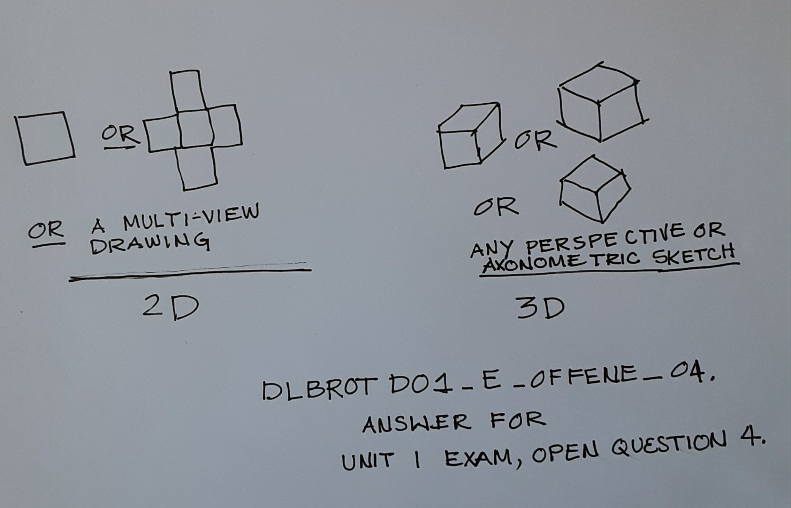

|  |  |
| --- | --- |
| or | oder |
| a multe-view drawing | eine Zeichnung in mehreren Ansichten |
| any perspective or axonometic sketch | jede perspektivische oder axonometrische Skizze |
| answer for unit 1 exam, open question 4 | Antwort für Klausur, 1. Lektion, offene Frage 3 |

Frage 13:

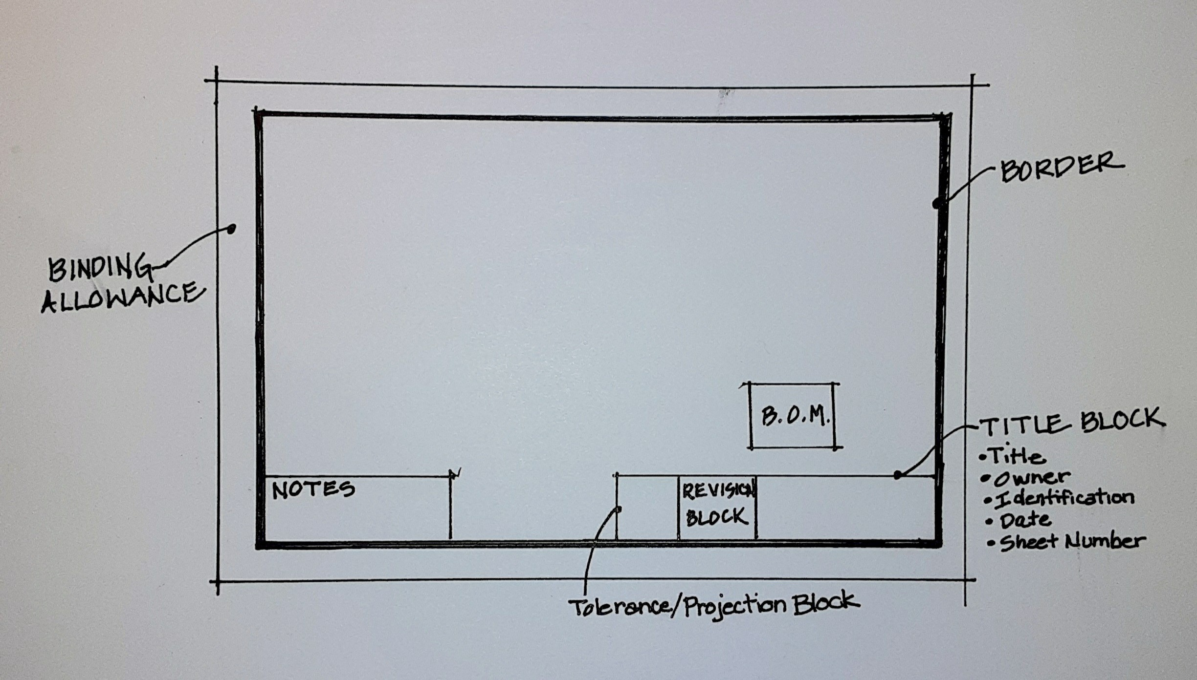

|  |  |
| --- | --- |
| binding allowance | Heftrand |
| notes | Anmerkungen |
| tolerance / projection block | Toleranz- / Projektionsfeld |
| B.O.M. | Stückliste |
| title block | Schriftfeld |
| revision block | Änderungsfeld |
| title | Bezeichnung |
| owner | Eigentümer:in |
| identification | Kontaktinformationen |
| date | Datum |
| sheet number | Blattnummer |
| border | Rahmen |

Frage 15:

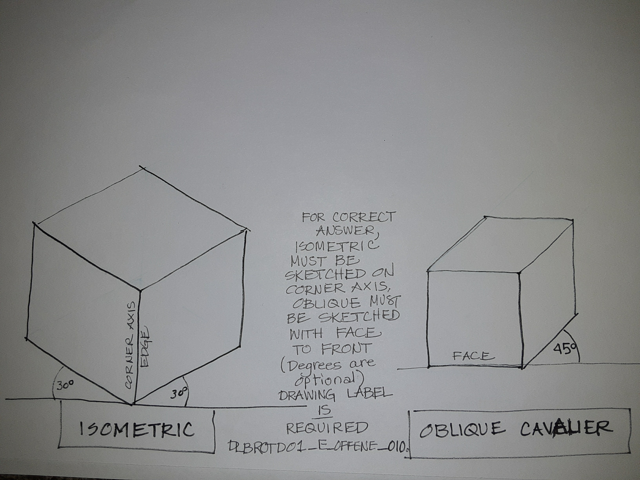

|  |  |
| --- | --- |
| isometric | isometrisch |
| oblique cavalier | Kavalierprojektion |
| corner axis | senkrechte Achse |
| edge | Kante |
| face | Vorderseite |
| for correct answer, isometric must be sketched on corner axis, oblique must be sketched with face to front | für die richtige Antwort muss die isometrische Darstellung mit Blick auf die Kante, in der die senkrechte Achse liegt, gezeichnet werden oder die Kavalierprojektion mit der Vorderseite nach vorne |
| degrees are optional | Gradangaben sind optional |
| drawing label is required | Beschriftung erforderlich |

Frage 16:

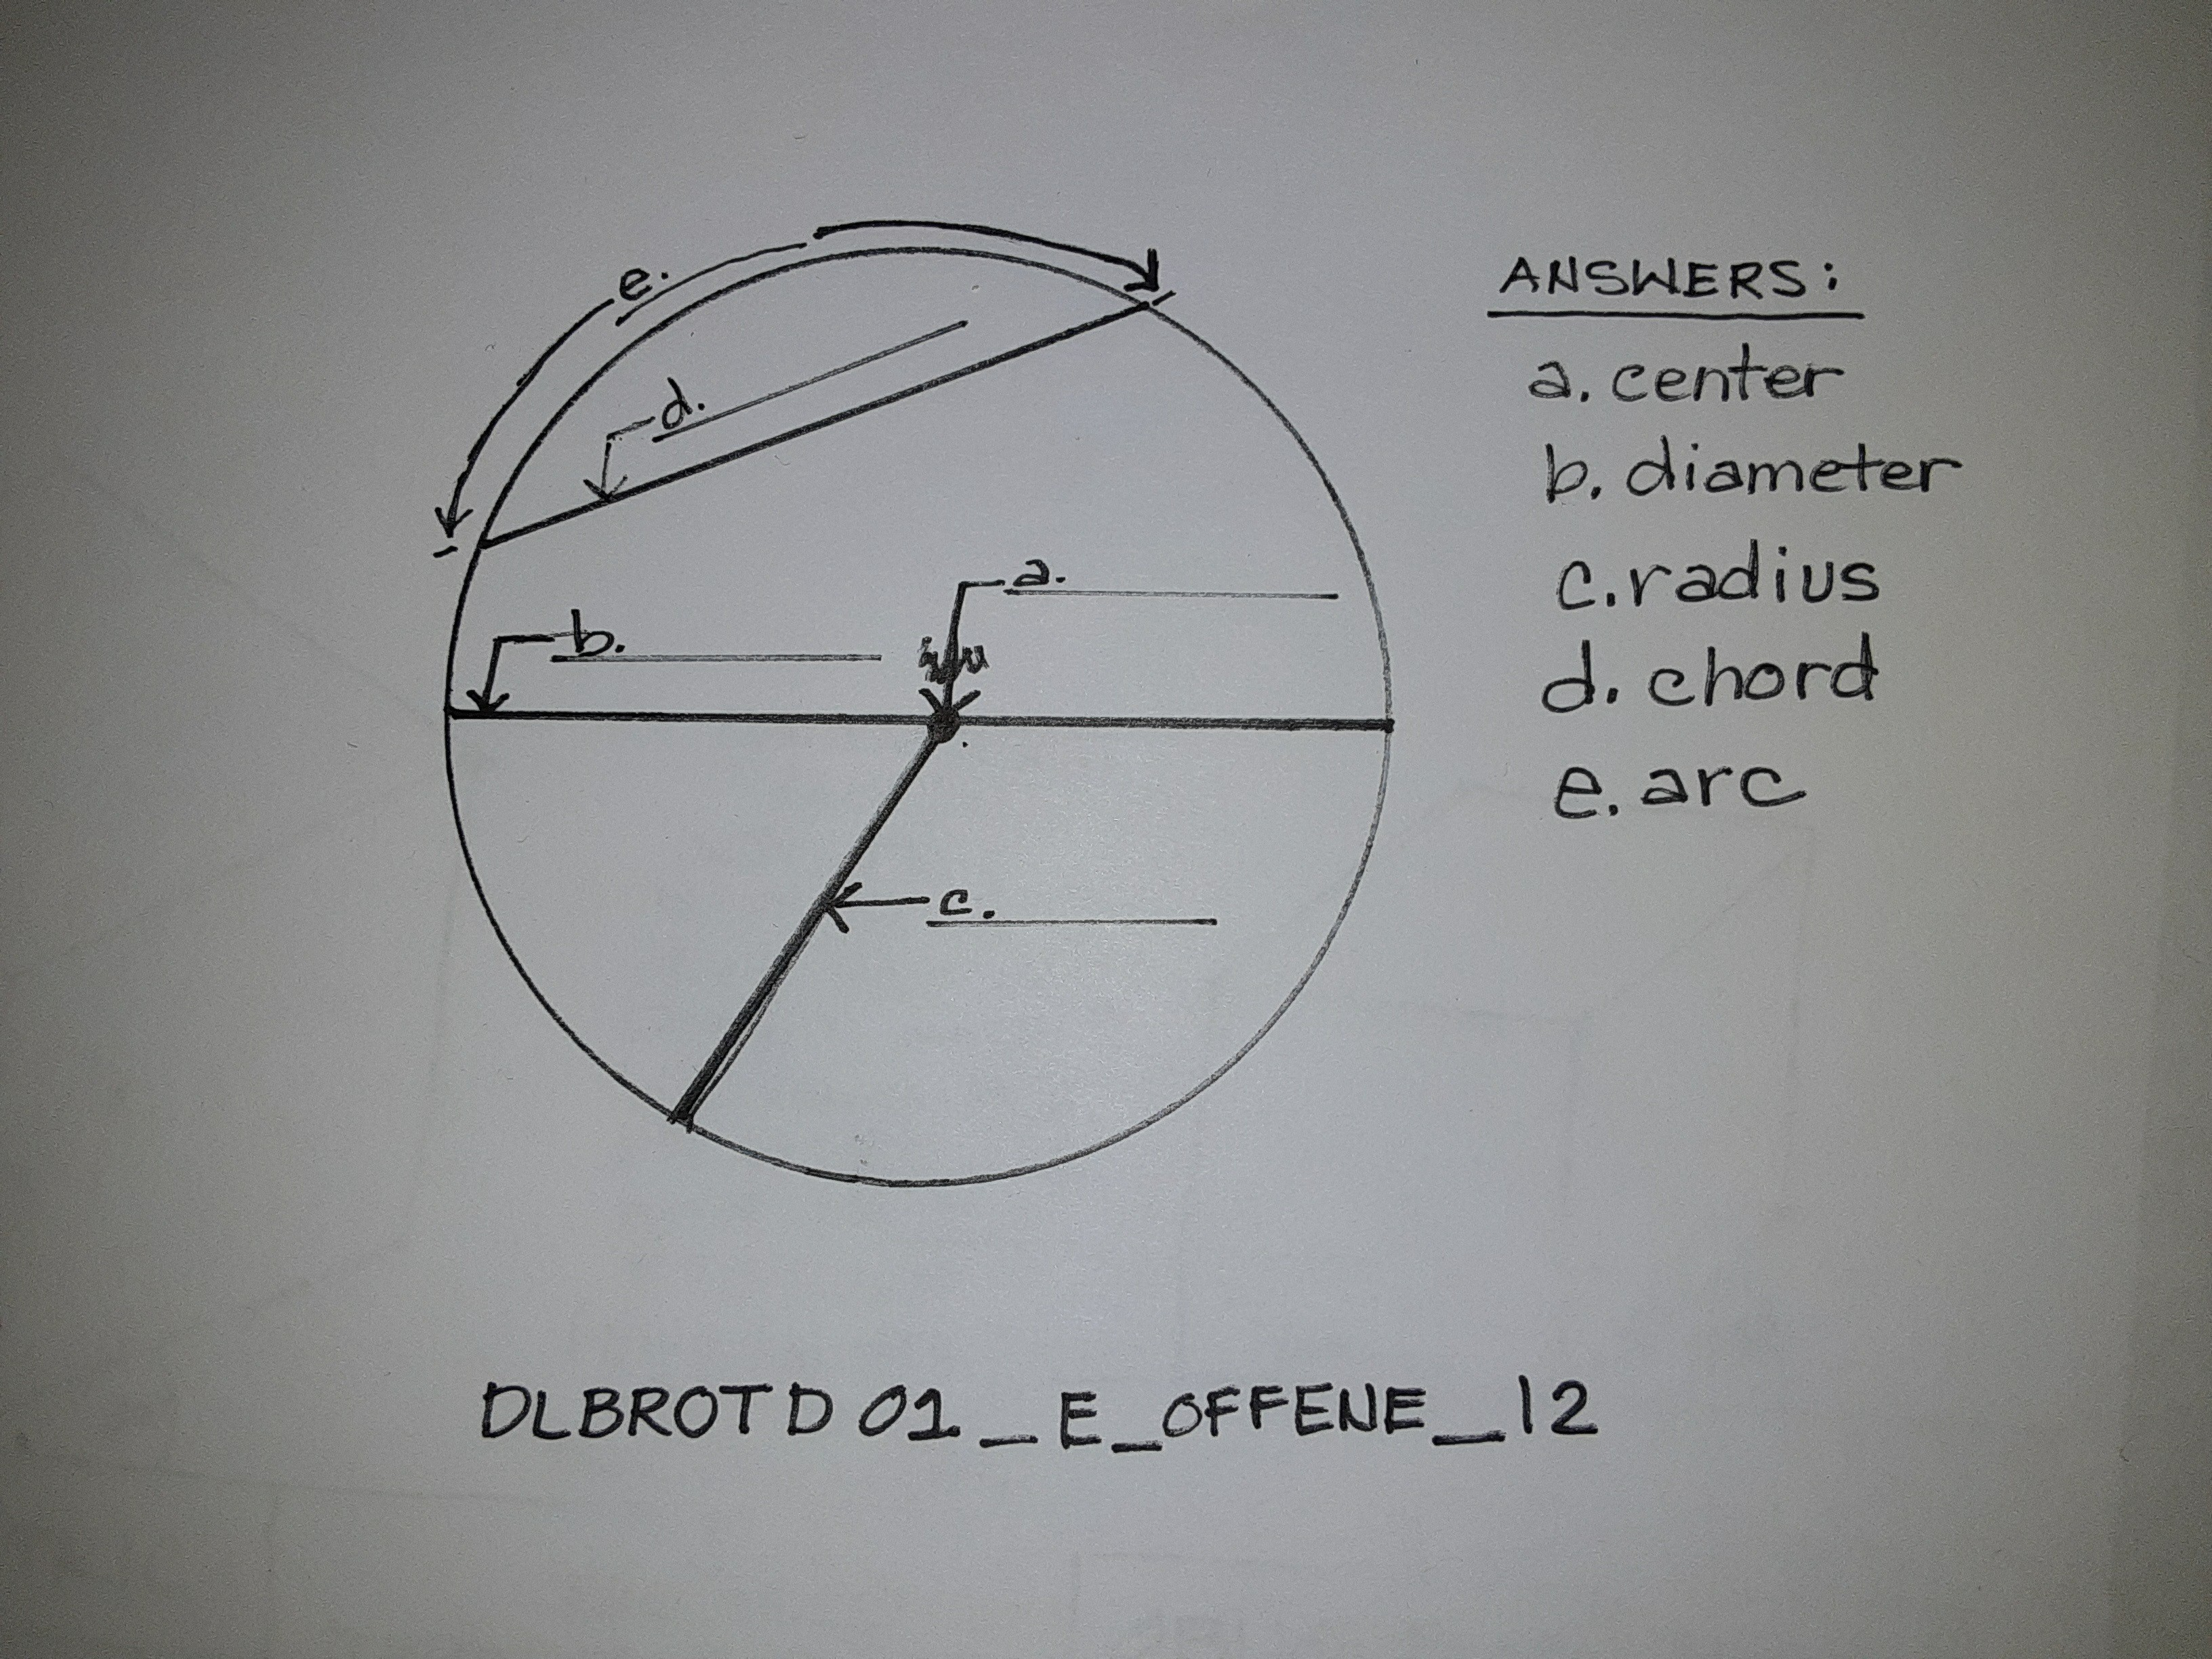

|  |  |
| --- | --- |
| answers | Antworten |
| diameter | Durchmesser |
| radius | Radius |
| chord | Sehne |
| arc | Bogen |

Frage 44:

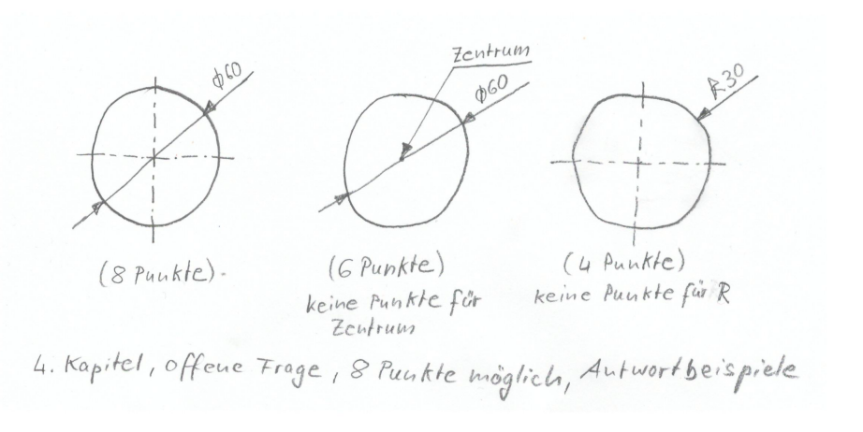

Frage 45:

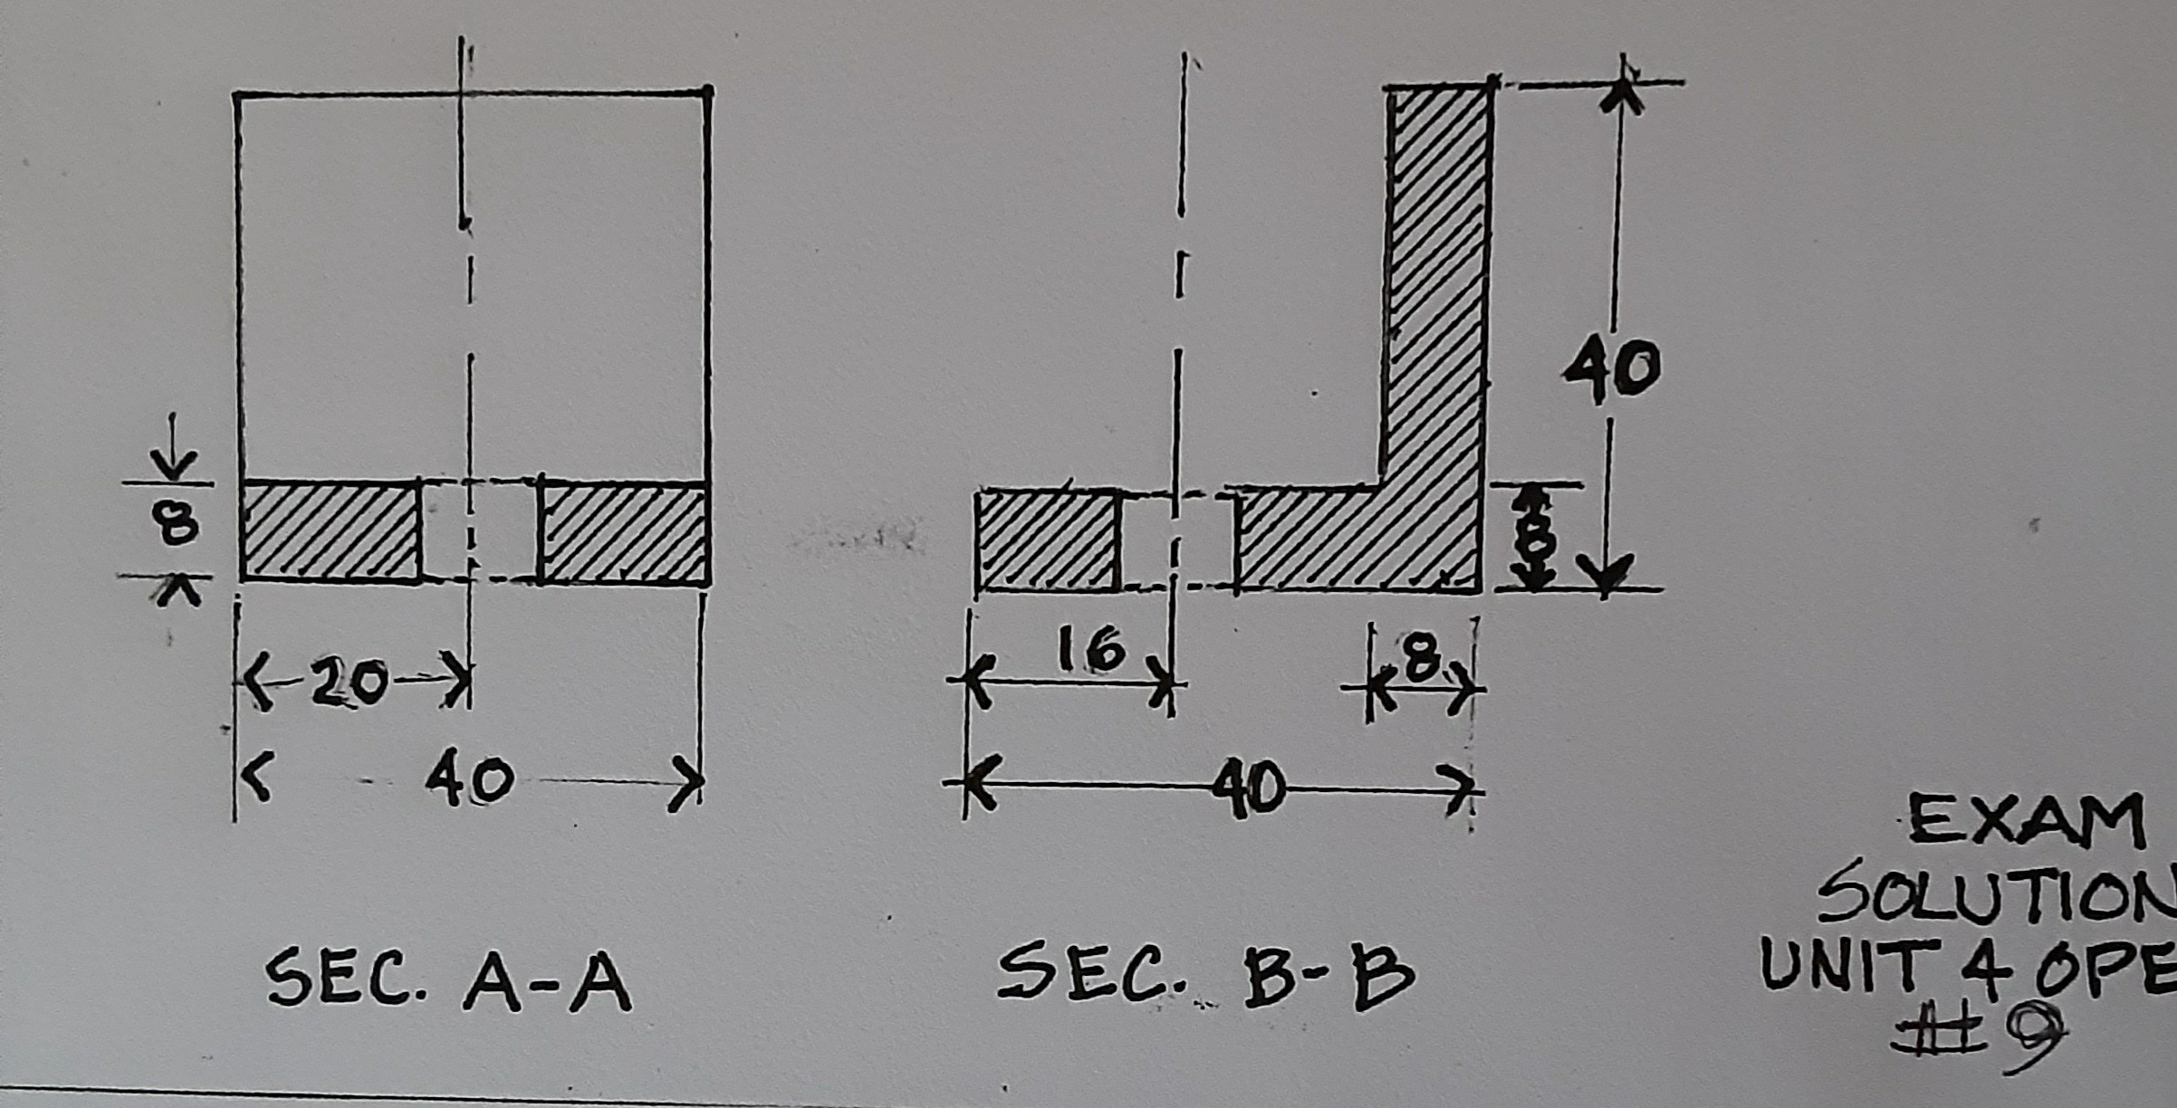

According to ISO numerals should be above the dimension lines and not within and they should be readable from the bottom and from the right.

|  |  |
| --- | --- |
| SEC. | Schnitt |
| Exam Solution Unit 4 Open | Klausurlösung 4. Lektion, offen |

Frage 80:

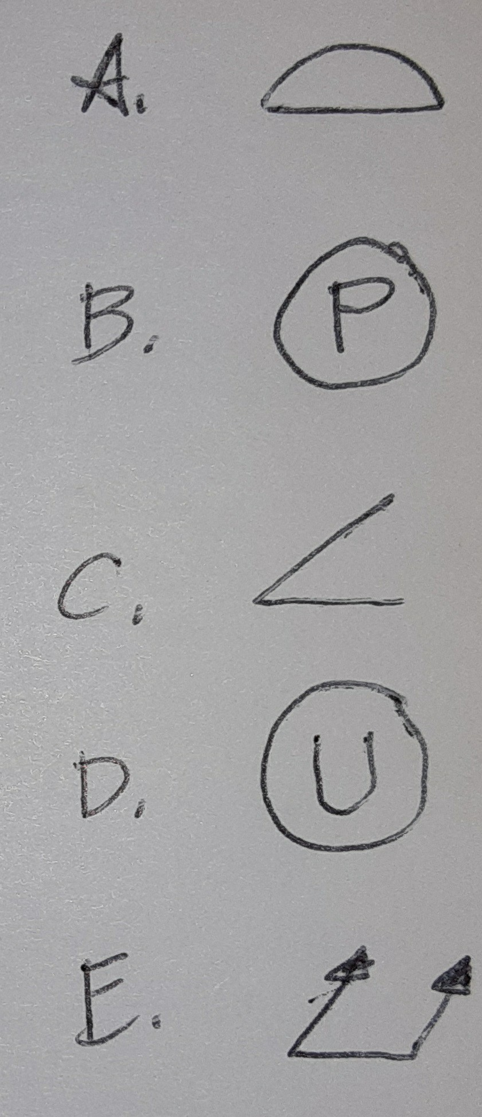

Replace Symbol B. by Symbol for MMC